Утверждена
постановлением администрации
Ковылкинского муниципального
района Республики Мордовия
25.05.2023 г. № 541

Актуализация
Схема теплоснабжения
Краснопресненского сельского поселения Ковылкинского муниципального района Республики Мордовия на период до 2035 года

2023 г.
Оглавление
Раздел 1 «Существующие и перспективные балансы тепловой мощности источников тепловой энергии и тепловой нагрузки потребителей» 4
1.1. Описание существующих и перспективных зон действия систем теплоснабжения и источников тепловой энергии 4
1.2. Существующие и перспективные балансы тепловой мощности и тепловой нагрузки в зонах действия источников тепловой энергии, в том числе работающих на единую тепловую сеть, на каждом этапе 9
1.3. Значения существующих и перспективных потерь тепловой энергии при ее передаче по тепловым сетям, включая потери тепловой энергии в тепловых сетях теплопередачей через теплоизоляционные конструкции теплопроводов и потери теплоносителя, с указанием затрат теплоносителя на компенсацию этих потерь 10
Раздел 2 «Существующие и перспективные балансы теплоносителя» 11
2.1. Существующие и перспективные балансы производительности водоподготовительных установок и максимального потребления теплоносителя теплопотребляющими установками потребителей 11
2.2. Аварийные режимы подпитки тепловой сети 12
2.3 Сценарии развития аварий в системе теплоснабжения с моделированием гидравлических режимов, в том числе при отказе элементов тепловых сетей и при аварийных режимах работы систем теплоснабжения, связанных с прекращением подачи тепловой энергии 12
Раздел 3 «Технико-экономические показатели теплоснабжающих и теплосетевых организаций» 13
Раздел 4 «Предложения по строительству, реконструкции и техническому перевооружению источников тепловой энергии и тепловых сетей» 14
4.1. Температурный график отпуска тепловой энергии для каждого источника тепловой энергии или группы источников тепловой энергии в системе теплоснабжения, работающей на общую тепловую сеть, и оценку затрат при необходимости его изменения 14
4.2. Предложения по перспективной установленной тепловой мощности каждого источника тепловой энергии с предложениями по сроку ввода в эксплуатацию новых мощностей 15
4.3. Обоснование выбора приоритетного сценария развития системы теплоснабжения поселения, городского округа, города федерального значения 15
Раздел 5 «Перспективные топливные балансы» 15
5.1. Перспективные топливные балансы для каждого источника тепловой энергии по видам основного, резервного и аварийного топлива на каждом этапе 15
5.2. Потребляемые источником тепловой энергии виды топлива, включая местные виды топлива, а также используемые возобновляемые источники энергии 18
Раздел 6 «Решение об определении единой теплоснабжающей организации (организаций)» 18
6.1. Решение об определении единой теплоснабжающей организации (организаций) 18
6.2. Реестр зон деятельности единой теплоснабжающей организации (организаций) 18
6.3. Основания, в том числе критерии, в соответствии с которыми теплоснабжающая организация определена единой теплоснабжающей организацией 18
6.4. Информация о поданных теплоснабжающими организациями заявках на присвоение статуса единой теплоснабжающей организации 19
6.5. Реестр систем теплоснабжения, содержащий перечень теплоснабжающих организаций, действующих в каждой системе теплоснабжения, расположенных в границах поселения, городского округа, города федерального значения 19

Раздел 1 «Существующие и перспективные балансы тепловой мощности источников тепловой энергии и тепловой нагрузки потребителей»

1.1. Описание существующих и перспективных зон действия систем теплоснабжения и источников тепловой энергии
На территории Краснопресненского сельского поселения Ковылкинского муниципального района в сфере теплоснабжения осуществляет производство и передачу тепловой энергии, обеспечивая теплоснабжение жилых и административных зданий п. Красная Пресня, п. Зеленая Роща и с. Старое Пшенево, одна организация МП КМР «Ковылкинские тепловые сети».
Теплоснабжение Краснопресненского сельского поселения осуществляется от трех котельных, работающих на природном газе. В котельной МБОУ «МБОУ «Краснопресненская СОШ»» установлены два котла типа Сар-ЗЭМ 0,1 и один котел типа КВа-0,1, работающие в водогрейном режиме. Производительность котельной 0,258 Гкал/ч. Год ввода в эксплуатацию основного оборудования – 2007 г.
В котельной п. Зеленая Роща, установлены шесть котлов типа КВа-0,1, работающие в водогрейном режиме. Производительность котельной 0,516 Гкал/ч. Год ввода в эксплуатацию основного оборудования – 2003 г.
В котельной МБОУ "Ст.-Пшеневская СОШ", установлены два котла типа КСМ-12, работающие в водогрейном режиме. Производительность котельной 0,172 Гкал/ч. Год ввода в эксплуатацию основного оборудования – 2003 г.
Котельные работают локально, на собственную зону теплоснабжения, обеспечивая тепловой энергией жилые и общественные здания. Общая протяженность тепловых сетей в двухтрубном исчислении от котельной МБОУ «Краснопресненская СОШ» составляет 35 м., от котельной п. Зеленая Роща составляет 274 м, от котельной МБОУ "Ст.-Пшеневская СОШ" составляет 25 м. Компенсация тепловых удлинений осуществляется самокомпенсацией за счёт углов поворота трассы и П-образными компенсаторами.

Таблица 1- Характеристики котлоагрегатов котельных
№, | Тип | Установленная мощность | Год | Температурный | КПД по
котла |  | котла Гкал/час | ввода | график | режимной карте
Котельная МБОУ «Краснопресненская СОШ»
1 | Ква -0,1 | 0,086 | 2007 | 95-70 | 88,5 %
2 | Сар-ЗЭМ 0,1 | 0,086 | 2011 | 95-70 | 88,5 %
3 | Сар-ЗЭМ 0,1 | 0,086 | 2012 | 95-70 | 88,5 %
Котельная п. Зеленая Роща
1 | Ква -0,1 | 0,086 | 2003 | 95-70 | 87,4%
2 | Ква -0,1 | 0,086 | 2003 | 95-70 | 87,4%
3 | Ква -0,1 | 0,086 | 2003 | 95-70 | 87,4%
4 | Ква -0,1 | 0,086 | 2003 | 95-70 | 87,4%
5 | Ква -0,1 | 0,086 | 2003 | 95-70 | 87,4%
6 | Ква -0,1 | 0,086 | 2003 | 95-70 | 87,4%
Котельная МБОУ "Ст.-Пшеневская СОШ"
1 | КСМ-12 | 0,086 | 2003 | 95-70 | 66,1%
2 | КСМ-12 | 0,086 | 2003 | 95-70 | 66,1%

Таблица 2 - Характеристика насосов котельных
Тип насоса | Кол-во, шт. | Производительность, V, | Напор, Н, м | Мощность, кВт
 |  | м³/ч
Котельная МБОУ «Краснопресненская СОШ»
ВРН 120/280.50M | 1 | 31 | 11,2 | 0,87
ВРН 150/280.50T | 1 | 34 | 14 | 1,13
Котельная п. Зеленая Роща
Сетевой КМ 65/50-160 | 1 | 25 | 32 | 5,5
Сетевой КМ 65/50-160 | 1 | 25 | 32 | 5,5
Котельная МБОУ "Ст.-Пшеневская СОШ"
DAB 56/180 | 2 | 7,2 | 6,42 | 0,294
KRS 30/16 | 1 | 1,8 | 32,5 | 0,47

Таблица 3 – Характеристика потребителей котельных Краснопресненского сельского поселения
№ | Наименование потребителя | Адрес | Расчетная нагрузка на отопление, Гкал/ч | Расчетная нагрузка на вентиляцию, Гкал/ч | Расчетная нагрузка на ГВС, Гкал/ч | Суммарная нагрузка, Гкал/ч
 | Котельная МБОУ «Краснопресненская СОШ»
1 | МБОУ "МБОУ «Краснопресненская СОШ»" | п. Красная Пресня, ул. Победы, д. 14 | 0,124 | 0,0265 | - | 0,151
 | Всего |  | 0,124 | 0,0265 | - | 0,151
 | Котельная п. Зеленая Роща
1 | Жилой дом | п. Зеленая Роща, ул. Центральная д. 1 | 0,072 | - | - | 0,072
2 | Жилой дом | п. Зеленая Роща, ул. Центральная д. 2 | 0,080 | - | - | 0,080
3 | Жилой дом | п. Зеленая Роща, ул. Центральная д. 3 | 0,077 | - | - | 0,077
4 | Жилой дом | п. Зеленая Роща, ул. Центральная д. 4 | 0,084 | - | - | 0,084
5 | Жилой дом | п. Зеленая Роща, ул. Центральная д. 5 | 0,072 | - | - | 0,072
6 | Помещение в здании | п. Зеленая Роща, ул. Центральная д. 2 | 0,014 | - | - | 0,014
7 | Помещение в здании | п. Зеленая Роща, ул. Центральная д. 3 | 0,004 | - | - | 0,004
8 | Помещение в здании | п. Зеленая Роща, ул. Центральная д. 3 | 0,004 | - | - | 0,004
9 | Помещение №3 в здании | п. Зеленая Роща, ул. Центральная д. 2 | 0,003 | - | - | 0,003
 | Всего |  | 0,410 | - | - | 0,410
 | Котельная МБОУ "Ст.-Пшеневская СОШ"
1 | МБОУ "Ст.-Пшеневская СОШ" | с. Старое Пшенево, ул. Школьная, д. 18 | 0,049 | - | - | 0,049
2 | Пристройка | с. Старое Пшенево, ул. Школьная, д. 18 | 0,001 | - | - | 0,001
3 | Сарай | с. Старое Пшенево, ул. Школьная, д. 18 | 0,002 | - | - | 0,002
4 | Уборная | с. Старое Пшенево, ул. Школьная, д. 18 | 0,001 | - | - | 0,001
 | Всего |  | 0,053 | - | - | 0,053

Таблица 4 – Параметры тепловых сетей Краснопресненского сельского поселения

Наменование начала участка тепловой сети | Наименование конца участка тепловой сети | Внутренний диаметр трубопроводов на участке Dн, м | Длина трубопровода (в двухтрубном исчислении), м | Теплоизоляционный материал | Вид прокладки тепловой сети | Год ввода в эксплуатацию (перекладки) | Средняя глубина заложения оси трубопроводов H, м
Котельная МБОУ «Краснопресненская СОШ»
Котельная | Школа | 0,069 | 35 | н/д | Подземная бесканальная | C 1959 г. по 1989 г. включ. | 1,5
Котельная п. Зеленая Роща
котельная | ТК-1 | 0,15 | 15 | н/д | Подземная бесканальная | C 1998 г. по 2003 г. включ. | 1,5
ТК-1 | ТК-3 | 0,15 | 15 | н/д | Подземная бесканальная | C 1998 г. по 2003 г. включ. | 1,5
ТК-3 | ТК-4 | 0,069 | 25 | н/д | Подземная бесканальная | C 1998 г. по 2003 г. включ. | 1,5
ТК-3 | ТК-5 | 0,069 | 45 | н/д | Подземная бесканальная | C 1998 г. по 2003 г. включ. | 1,5
ТК-5 | ТК-7 | 0,069 | 35 | н/д | Подземная бесканальная | C 1998 г. по 2003 г. включ. | 1,5
ТК-5 | ТК-6 | 0,05 | 20 | н/д | Подземная бесканальная | C 1998 г. по 2003 г. включ. | 1,5
ТК-7 | Ж.д №5 | 0,05 | 10 | н/д | Подземная бесканальная | C 1998 г. по 2003 г. включ. | 1,5
ТК-6 | Д./с | 0,05 | 2 | н/д | Подземная бесканальная | C 1998 г. по 2003 г. включ. | 1,5
ТК-1 | ТК-2 | 0,05 | 22 | н/д | Подземная бесканальная | C 1998 г. по 2003 г. включ. | 1,5
ТК-6 | Ж.д№2 | 0,05 | 2 | н/д | Подземная бесканальная | C 1998 г. по 2003 г. включ. | 1,5
ТК-7 | Ж.д№3 | 0,05 | 50 | н/д | Подземная бесканальная | C 1998 г. по 2003 г. включ. | 1,5
ТК-2 | Ж.д№4 | 0,05 | 13 | н/д | Подземная бесканальная | C 1998 г. по 2003 г. включ. | 1,5
ТК-4 | Ж.д№1 | 0,05 | 20 | н/д | Подземная бесканальная | C 1998 г. по 2003 г. включ. | 1,5
Котельная МБОУ "Ст.-Пшеневская СОШ"
Котельная Ст-Пшеневская СОШ 20 | Ст.-Пшеневская СОШ | 0,069 | 25 | Маты и плиты из минеральной ваты марки 75 | Надземная | C 1959 г. по 1989 г. включ.

На основании проведенных гидравлических расчетов и анализа тепловых нагрузок в зоне действия энергоисточника определено, что для обеспечения тепловых нагрузок не требуется модернизация котельных.

1.2. Существующие и перспективные балансы тепловой мощности и тепловой нагрузки в зонах действия источников тепловой энергии, в том числе работающих на единую тепловую сеть, на каждом этапе
Балансы существующей на базовый период схемы теплоснабжения тепловой мощности и перспективной тепловой нагрузки в каждой из зон действия источников тепловой энергии с определением резервов (дефицитов) существующей располагаемой тепловой мощности источников тепловой энергии, устанавливаемых на основании величины расчетной тепловой нагрузки приведены в таблице 5.
Таблица 5 – Балансы тепловой мощности и присоединенной тепловой нагрузки, Гкал/ч.
Наименование источника теплоснабжения, период | Установленная мощность, Гкал/ч | Располагаемая мощность, Гкал/ч | Тепловая мощность нетто, Гкал/ч | Собственные нужды, Гкал/ч | Потери в тепловых сетях, Гкал/ч | Присоединенная нагрузка, Гкал/ч |  |  | Резерв (+)/Дефицит (-)
 |  |  |  |  |  | отопление и вентиляция | ГВС | Всего
Котельная МБОУ «Краснопресненская СОШ»
2020 | 0,258 | 0,258 | 0,255 | 0,003 | 0,006 | 0,151 | - | 0,151 | 0,102
2021 | 0,258 | 0,258 | 0,255 | 0,003 | 0,006 | 0,151 | - | 0,151 | 0,102
2022 | 0,258 | 0,258 | 0,255 | 0,003 | 0,006 | 0,151 | - | 0,151 | 0,102
2023 | 0,258 | 0,258 | 0,255 | 0,003 | 0,006 | 0,151 | - | 0,151 | 0,102
2024 | 0,258 | 0,258 | 0,255 | 0,003 | 0,006 | 0,151 | - | 0,151 | 0,102
2025 | 0,258 | 0,258 | 0,255 | 0,003 | 0,006 | 0,151 | - | 0,151 | 0,102
В период 2026-2030 гг. | 0,258 | 0,258 | 0,255 | 0,003 | 0,006 | 0,151 | - | 0,151 | 0,102
В период 2031-2035 гг. | 0,258 | 0,258 | 0,255 | 0,003 | 0,006 | 0,151 | - | 0,151 | 0,102
Котельная п. Зеленая Роща
2020 | 0,516 | 0,516 | 0,512 | 0,004 | 0,021 | 0,410 | - | 0,410 | 0,081
2021 | 0,516 | 0,516 | 0,512 | 0,004 | 0,021 | 0,410 | - | 0,410 | 0,081
2022 | 0,516 | 0,516 | 0,512 | 0,004 | 0,021 | 0,410 | - | 0,410 | 0,081
2023 | 0,516 | 0,516 | 0,512 | 0,004 | 0,021 | 0,410 | - | 0,410 | 0,081
2024 | 0,516 | 0,516 | 0,512 | 0,004 | 0,021 | 0,410 | - | 0,410 | 0,081
2025 | 0,516 | 0,516 | 0,512 | 0,004 | 0,021 | 0,410 | - | 0,410 | 0,081
В период 2026-2030 гг. | 0,516 | 0,516 | 0,512 | 0,004 | 0,021 | 0,410 | - | 0,410 | 0,081
В период 2031-2035 гг. | 0,516 | 0,516 | 0,512 | 0,004 | 0,021 | 0,410 | - | 0,410 | 0,081
Котельная МБОУ "Ст.-Пшеневская СОШ"
2020 | 0,172 | 0,172 | 0,170 | 0,002 | 0,002 | 0,053 | - | 0,053 | 0,097
2021 | 0,172 | 0,172 | 0,170 | 0,002 | 0,002 | 0,053 | - | 0,053 | 0,097
2022 | 0,172 | 0,172 | 0,170 | 0,002 | 0,002 | 0,053 | - | 0,053 | 0,097
2023 | 0,172 | 0,172 | 0,170 | 0,002 | 0,002 | 0,053 | - | 0,053 | 0,097
2024 | 0,172 | 0,172 | 0,170 | 0,002 | 0,002 | 0,053 | - | 0,053 | 0,097
2025
В период 2026-2030 гг. | 0,172 | 0,172 | 0,170 | 0,002 | 0,002 | 0,053 | - | 0,053 | 0,097
В период 2031-2035 гг. | 0,172 | 0,172 | 0,170 | 0,002 | 0,002 | 0,053 | - | 0,053 | 0,097

На основании проведенных гидравлических расчетов и анализа тепловых нагрузок в зоне действия энергоисточника определено, что для обеспечения тепловых нагрузок не требуется модернизация котельных.

1.3. Значения существующих и перспективных потерь тепловой энергии при ее передаче по тепловым сетям, включая потери тепловой энергии в тепловых сетях теплопередачей через теплоизоляционные конструкции теплопроводов и потери теплоносителя, с указанием затрат теплоносителя на компенсацию этих потерь
Значения существующих и перспективных потерь тепловой энергии при ее передаче по тепловым сетям, включая потери тепловой энергии в тепловых сетях теплопередачей через теплоизоляционные конструкции теплопроводов и потери теплоносителя, с указанием затрат теплоносителя на компенсацию этих потерь представлены в таблицах 6.
Таблица 6 – Существующие потери тепловой энергии по тепловым сетям
Наименование населенного пункта | Наименование системы теплоснабжения | Тип теплоносителя, его параметры | Годовые затраты и потери тепловой энергии, Гкал
 |  |  | через изоляцию | с затратами теплоносителя | всего
п. Красная Пресня | СЦТ от котельной МБОУ «Краснопресненская СОШ» | горячая вода | 11,84 | 0,17 | 12,01
п. Зеленая Роща | СЦТ от котельной п. Зеленая Роща | горячая вода | 39,92 | 1,49 | 41,41
с. Старое Пшенево | СЦТ от котельной МБОУ "Ст.-Пшеневская СОШ" | горячая вода | 4,03 | 0,12 | 4,15
Итого |  |  | 55,79 | 1,78 | 57,57

Раздел 2 «Существующие и перспективные балансы теплоносителя»

2.1. Существующие и перспективные балансы производительности водоподготовительных установок и максимального потребления теплоносителя теплопотребляющими установками потребителей
Теплоноситель в системе теплоснабжения котельной, как и в каждой системе теплоснабжения, предназначен как для передачи теплоты, так и для подпитки системы теплоснабжения.
При эксплуатации тепловых сетей утечка теплоносителя не должна превышать норму, которая составляет 0,25% среднегодового объема воды в тепловой сети и присоединенных к ней системах теплопотребления в час.
Для систем теплоснабжения должна предусматриваться дополнительно аварийная подпитка химически не обработанной и недеаэрированной водой, расход которой принимается в количестве 2% объема воды в трубопроводах тепловых сетей и присоединенных к ним системах отопления, вентиляции.
Выполнен расчет нормативной и аварийной подпитки тепловых сетей котельными поселения. Расчетные балансы производительности водоподготовительных установок (далее ВПУ) и подпитки тепловых сетей на период 2021 – 2035 гг. представлены в таблице 7.

Таблица 7 – Расчетные балансы ВПУ и подпитки тепловых сетей на период 2021 – 2035 гг.
Наименование населенного пункта | Наименование системы теплоснабжения | Тип теплоносителя, его параметры | Годовые затраты и потери теплоносителя, м3
 |  |  | с утечкой | технологические затраты |  |  |  | всего
 |  |  |  | на пусковое заполнение | на регламентные испытания | со сливами САРЗ | всего
п. Красная Пресня | СЦТ от котельной МБОУ «Краснопресненская СОШ» | горячая вода | 3,37 | 0,41 |  |  | 0,41 | 3,78
п. Зеленая Роща | СЦТ от котельной п. Зеленая Роща | горячая вода | 30,06 | 3,66 |  |  | 3,66 | 33,72
с. Старое Пшенево | СЦТ от котельной МБОУ "Ст.-Пшеневская СОШ" | горячая вода | 2,41 | 0,29 |  |  | 0,29 | 2,70
Итого |  |  | 35,84 | 4,36 |  |  | 4,36 | 40,2

2.2. Аварийные режимы подпитки тепловой сети
При возникновении аварийной ситуации на любом участке магистрального трубопровода, возможно организовать обеспечение подпитки тепловой сети за счет использования существующих баков аккумуляторов и водопроводной сети.

2.3 Сценарии развития аварий в системе теплоснабжения с моделированием гидравлических режимов, в том числе при отказе элементов тепловых сетей и при аварийных режимах работы систем теплоснабжения, связанных с прекращением подачи тепловой энергии
Расчет аварийных режимов производится при помощи электронной модели существующей системы теплоснабжения, выполненной в ПРК ZuluThermo 8.0.
Порядок ограничений теплоснабжения потребителей регламентируется п. 108 Постановления Правительства РФ от 08.08.2012 г. №808 «Об организации теплоснабжения в Российской Федерации и о внесении изменений в некоторые акты Правительства Российской Федерации»:
«108. Графики ограничений потребителей в случае угрозы возникновения аварийной ситуации вводятся в действие единой теплоснабжающей организацией по решению органа местного самоуправления поселения, городского округа, органа исполнительной власти городов федерального значения Москвы и Санкт-Петербурга.
Об ограничениях теплоснабжения теплоснабжающая организация сообщает потребителям:
при возникновении дефицита тепловой мощности и отсутствии резервов на источниках тепловой энергии - за 10 часов до начала ограничений;
при дефиците топлива - не более чем за 24 часа до начала ограничений.
При аварийных ситуациях, требующих принятия безотлагательных мер, осуществляется срочное введение графиков ограничения и отключения с последующим в течение 1 часа оповещением потребителей о причинах и предполагаемой продолжительности отключения.
На основе ожидаемых сроков и длительности ограничения потребитель при наличии технической возможности может принять решение о сливе воды из теплопотребляющих установок по согласованию с теплоснабжающей организацией.
Теплоснабжающая организация обязана обеспечить оперативный контроль за выполнением потребителями распоряжений о введении графиков и размерах ограничения потребления тепловой энергии».
Без учета реализации мероприятий нормативная надежность будет выдерживаться:
- вероятность безотказного теплоснабжения наименее надежного потребителя составит 1, что выше существующего норматива (0,9);
- коэффициент готовности к безотказному теплоснабжению потребителей составит 0,99988, что выше существующего норматива (0,97).
2. Высокие показатели надежности обусловлены малой протяженностью и разветвленностью системы транспорта тепловой энергии.
3. В связи с тем, что перспективные показатели надежности теплоснабжения удовлетворяют действующим нормативам, дополнительные мероприятия по повышению надежности не требуются. Для существующих тепловых сетей необходимо выполнять организационно-технические мероприятия:
а) обеспечивать контроль исправного состояния и безопасной эксплуатации трубопроводов;
б) своевременно проводить экспертное обследование технического состояния трубопроводов в установленные сроки с выдачей рекомендаций по дальнейшей эксплуатации или выдачей запрета на дальнейшую эксплуатацию трубопроводов;
в) своевременно осуществлять капитальные ремонты ветхих и ненадежных тепловых сетей.

Раздел 3 «Технико-экономические показатели теплоснабжающих и теплосетевых организаций»
Основные технико-экономические показатели работы теплоснабжающей организации представлены в таблице 8.
Из анализа стандартов раскрытия информации, утвержденного Постановлением Правительства РФ №1140 от 30.12.2009 г. и перечня данных представленных в таблице 39 сделан вывод, что объем и полнота раскрытия информации теплоснабжающей организации соответствует требованиям, установленными Постановлением Правительства РФ № 1140 от 30.12.2009 г. «Об утверждении стандартов раскрытия информации организациями коммунального комплекса и субъектами естественных монополий, осуществляющих деятельность в сфере оказания услуг по передаче тепловой энергии».
Таблица 8 – Основные технико-экономические показатели работы теплоснабжающей организации МП КМР «Ковылкинские тепловые сети» на 2024 г.
Наименование показателя |  | Котельная МБОУ «Краснопресненская СОШ»
Основное топливо |  | Природный газ
 |  | ВСЕГО | 1 полугодие | 2 полугодие
Объем произведенной тепловой энергии за год, Гкал |  | 354,397 | 213,825 | 140,572
Годовой отпуск тепла c коллекторов котельной, Гкал |  | 349,125 | 210,273 | 138,852
Полезный отпуск тепловой энергии за год, Гкал, в т.ч.: |  | 337,114 | 202,992 | 134,122
- бюджетные потребители |  | 337,114 | 202,992 | 134,122
- население |  | - | - | -
- прочие |  | - | - | -
Годовой расход условного топлива, т у.т. |  | 57,286 | 34,576 | 22,710
Годовой расход натурального топлива (природный газ, тыс.н.м.куб.) |  | 48,962 | 29,552 | 19,410
Удельный расход топлива на производство тепловой энергии | условного кг.у.т./Гкал | 161,640 | 161,697 | 161,600
 | Природного газа, нм.куб./Гкал | 138,154 | 138,188 | 138,120
Наименование показателя |  | Котельная п. Зеленая Роща
Основное топливо |  | Природный газ
 |  | ВСЕГО | 1 полугодие | 2 полугодие
Объем произведенной тепловой энергии за год, Гкал |  | 822,887 | 455,205 | 367,682
Годовой отпуск тепла c коллекторов котельной, Гкал |  | 814,757 | 449,727 | 365,030
Полезный отпуск тепловой энергии за год, Гкал, в т.ч.: |  | 773,350 | 424,702 | 348,648
- бюджетные потребители |  | 42,670 | 25,566 | 17,104
- население |  | 715,867 | 390,460 | 325,407
- прочие |  | 14,814 | 8,677 | 6,137
Годовой расход условного топлива, т у.т. |  | 134,593 | 74,453 | 60,140
Годовой расход натурального топлива (природный газ, тыс.н.м.куб.) |  | 115,036 | 63,635 | 51,401
Удельный расход топлива на производство тепловой энергии | условного кг.у.т./Гкал | 163,560 | 163,558 | 163,578
 | Природного газа, нм.куб./Гкал | 139,795 | 139,794 | 139,811
Наименование показателя |  | Котельная МБОУ "Ст.-Пшеневская СОШ"
Основное топливо |  | Природный газ
 |  | ВСЕГО | 1 полугодие | 2 полугодие
Объем произведенной тепловой энергии за год, Гкал |  | 132,336 | 79,485 | 52,851
Годовой отпуск тепла c коллекторов котельной, Гкал |  | 128,416 | 76,844 | 51,572
Полезный отпуск тепловой энергии за год, Гкал, в т.ч.: |  | 124,267 | 74,429 | 49,838
- бюджетные потребители |  | 124,267 | 74,429 | 49,838
- население |  | - | - | -
- прочие |  | - | - | -
Годовой расход условного топлива, т у.т. |  | 28,617 | 17,157 | 11,460
Годовой расход натурального топлива (природный газ, тыс.н.м.куб.) |  | 24,459 | 14,664 | 9,795
Удельный расход топлива на производство тепловой энергии | условного кг.у.т./Гкал | 216,240 | 215,842 | 216,859
 | Природного газа, нм.куб./Гкал | 184,821 | 184,481 | 185,350

Раздел 4 «Предложения по строительству, реконструкции и техническому перевооружению источников тепловой энергии и тепловых сетей»

4.1. Температурный график отпуска тепловой энергии для каждого источника тепловой энергии или группы источников тепловой энергии в системе теплоснабжения, работающей на общую тепловую сеть, и оценку затрат при необходимости его изменения
Регулирование отпуска теплоты осуществляется качественно по температурному графику 95/70 ^{о}С.
Изменение температурного графика системы теплоснабжения не предусмотрено.

4.2. Предложения по перспективной установленной тепловой мощности каждого источника тепловой энергии с предложениями по сроку ввода в эксплуатацию новых мощностей
Предложения по перспективной установленной тепловой мощности каждого источника тепловой энергии приведены в таблице 9. Как видно из таблицы 9 мероприятия по модернизации котельных не планируются, установленная тепловая мощность остаётся без изменений.
Таблица 9 – Предложения по перспективной установленной тепловой мощности каждого источника тепловой энергии
№ п/п | Наименование котельной | Вид мероприятий | Срок ввода в эксплуатацию новых мощностей, год | Установленная мощность, Гкал/ч
 |  |  |  | на 2021 год | на 2035 год | изменение (+/-)
1 | Котельная МБОУ «Краснопресненская СОШ» | Мероприятия не планируются | - | 0,258 | 0,258 | 0
2 | Котельная п. Зеленая Роща | Мероприятия не планируются | - | 0,516 | 0,516 | 0
3 | Котельная МБОУ "Ст.-Пшеневская СОШ" | Мероприятия не планируются | - | 0,172 | 0,172 | 0

4.3. Обоснование выбора приоритетного сценария развития системы теплоснабжения поселения, городского округа, города федерального значения
Оценка стоимости капитальных вложений в развитие системы теплоснабжения осуществляется по укрупненной стоимости строительства согласно МДС 81-02-12-2011 с использованием государственных сметных нормативов-укрупненных нормативов цены строительства ГСН НЦС 81-02-2017.
В настоящей схеме теплоснабжения мероприятия по модернизации источников тепловой энергии и тепловых сетей не планируются.

Раздел 5 «Перспективные топливные балансы»

5.1. Перспективные топливные балансы для каждого источника тепловой энергии по видам основного, резервного и аварийного топлива на каждом этапе
Прогнозы по отпускаемой тепловой энергии и топливопотреблению рассматривались по котельным, которые задействованы в схеме теплоснабжения, со следующим допущением: производство тепловой энергии ведомственной котельной остаётся на уровне базового года. Перспективное значение удельных расходов топлива на производство тепловой энергии приведено на рисунке 1 и в таблице 11.

Рисунок 1. Динамика НУР топлива на период 2021-2035 г.г

Таблица 11 – Перспективные плановые значения удельных расходов топлива на производство тепловой энергии
Показатель | Единицы измерения | 2021 г. | 2022 г. | 2023 г. | 2024 г. | 2025 г. | 2030 г. | 2035 г.
Зона действия котельной МБОУ Краснопресненской СОШ
Выработка тепловой энергии | Гкал | 354,397 | 354,397 | 354,397 | 354,397 | 354,397 | 354,397 | 354,397
НУР топлива | кг.у.т. | 161,640 | 161,640 | 161,640 | 161,640 | 161,640 | 161,640 | 161,640
Зона действия котельной п. Зеленая Роща
Выработка тепловой энергии | Гкал | 822,887 | 822,887 | 822,887 | 822,887 | 822,887 | 822,887 | 822,887
НУР топлива | кг.у.т. | 163,560 | 163,560 | 163,560 | 163,560 | 163,560 | 163,560 | 163,560
Зона действия котельной МБОУ "Ст.-Пшеневская СОШ"
Выработка тепловой энергии | Гкал | 132,336 | 132,336 | 132,336 | 132,336 | 132,336 | 132,336 | 132,336
НУР топлива | кг.у.т. | 216,240 | 216,240 | 216,240 | 216,240 | 216,240 | 216,240 | 216,240

5.2. Потребляемые источником тепловой энергии виды топлива, включая местные виды топлива, а также используемые возобновляемые источники энергии
На рассматриваемом источнике теплоснабжения в качестве основного топлива используют природный газ.

Раздел 6 «Решение об определении единой теплоснабжающей организации (организаций)»

6.1. Решение об определении единой теплоснабжающей организации (организаций)
Решение по установлению единой теплоснабжающей организации осуществляется на основании критериев определения единой теплоснабжающей организации, установленных в правилах организации теплоснабжения, утвержденных Правительством Российской Федерации Постановлением Правительства РФ от 8 августа 2012 г. № 808 «Об организации теплоснабжения в Российской Федерации и о внесении изменений в некоторые акты Правительства Российской Федерации».
В настоящее время МП КМР «Ковылкинские тепловые сети» отвечает всем требованиям критериев по определению единой теплоснабжающей организации.

6.2. Реестр зон деятельности единой теплоснабжающей организации (организаций)
Границами зон деятельности единых теплоснабжающих организаций в Краснопресненском поселении являются зоны действия источников теплоснабжения, относящихся к соответствующей теплоснабжающей организации. Зона действия источника тепловой энергии представлена в Приложении – рисунок 1, 2, 3.

6.3. Основания, в том числе критерии, в соответствии с которыми теплоснабжающая организация определена единой теплоснабжающей организацией
В соответствии со статьей 2 пунктом 28 Федерального закона 190 «О теплоснабжении»: «Единая теплоснабжающая организация в системе теплоснабжения - теплоснабжающая организация, которая определяется в схеме теплоснабжения федеральным органом исполнительной власти, уполномоченным Правительством Российской Федерации на реализацию государственной политики в сфере теплоснабжения, или органом местного самоуправления на основании критериев и в порядке, которые установлены правилами организации теплоснабжения, утвержденными Правительством Российской Федерации».
Предложения по установлению единой теплоснабжающей организации осуществляются на основании критериев определения единой теплоснабжающей организации в соответствии Правилами организации теплоснабжения в Российской Федерации утвержденные постановлением Правительства РФ от 08 августа 2012 г. № 808.
Критериями определения единой теплоснабжающей организации являются:
- владение на праве собственности или ином законном основании источниками тепловой энергии с наибольшей рабочей тепловой мощностью и (или) тепловыми сетями с наибольшей емкостью в границах зоны деятельности единой теплоснабжающей организации;
- размер собственного капитала;
- способность в лучшей мере обеспечить надежность теплоснабжения в соответствующей системе теплоснабжения.
Единая теплоснабжающая организация при осуществлении своей деятельности обязана:
- заключать и исполнять договоры теплоснабжения с любыми обратившимися к ней потребителями тепловой энергии, теплопотребляющие установки которых находятся в данной системе теплоснабжения при условии соблюдения указанными потребителями выданных им в соответствии с законодательством о градостроительной деятельности технических условий подключения к тепловым сетям;
- заключать и исполнять договоры поставки тепловой энергии (мощности) и (или) теплоносителя в отношении объема тепловой нагрузки, распределенной в соответствии со схемой теплоснабжения;
- заключать и исполнять договоры оказания услуг по передаче тепловой энергии, теплоносителя в объеме, необходимом для обеспечения теплоснабжения потребителей тепловой энергии с учетом потерь тепловой энергии, теплоносителя при их передаче.
В настоящее время МП КМР «Ковылкинские городские сети» отвечает всем требованиям критериев по определению единой теплоснабжающей организации.

6.4. Информация о поданных теплоснабжающими организациями заявках на присвоение статуса единой теплоснабжающей организации
В рамках разработки проекта схемы теплоснабжения, заявки на присвоение статуса единой теплоснабжающей организации отсутствовали.

6.5. Реестр систем теплоснабжения, содержащий перечень теплоснабжающих организаций, действующих в каждой системе теплоснабжения, расположенных в границах поселения, городского округа, города федерального значения
На территории Краснопресненского сельского поселения можно выделить три существующие зоны действия централизованных источников тепловой энергии. Теплоснабжающая организация, действующая на территории Краснопресненского сельского поселения – МП КМР «Ковылкинские тепловые сети».

ПРИЛОЖЕНИЕ

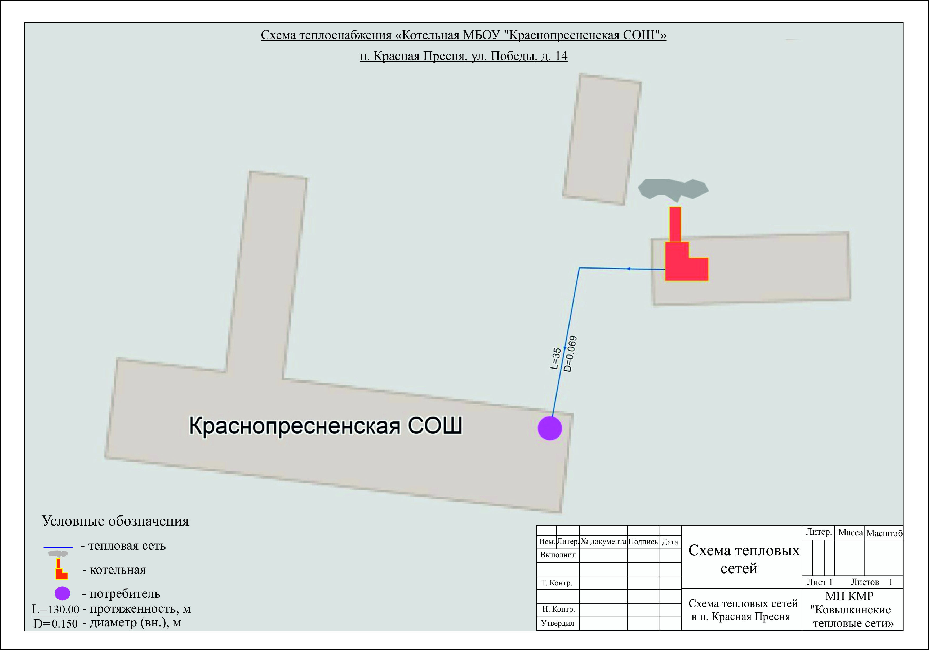
Рисунок 1. Зона действия котельной МБОУ «Краснопресненская СОШ»
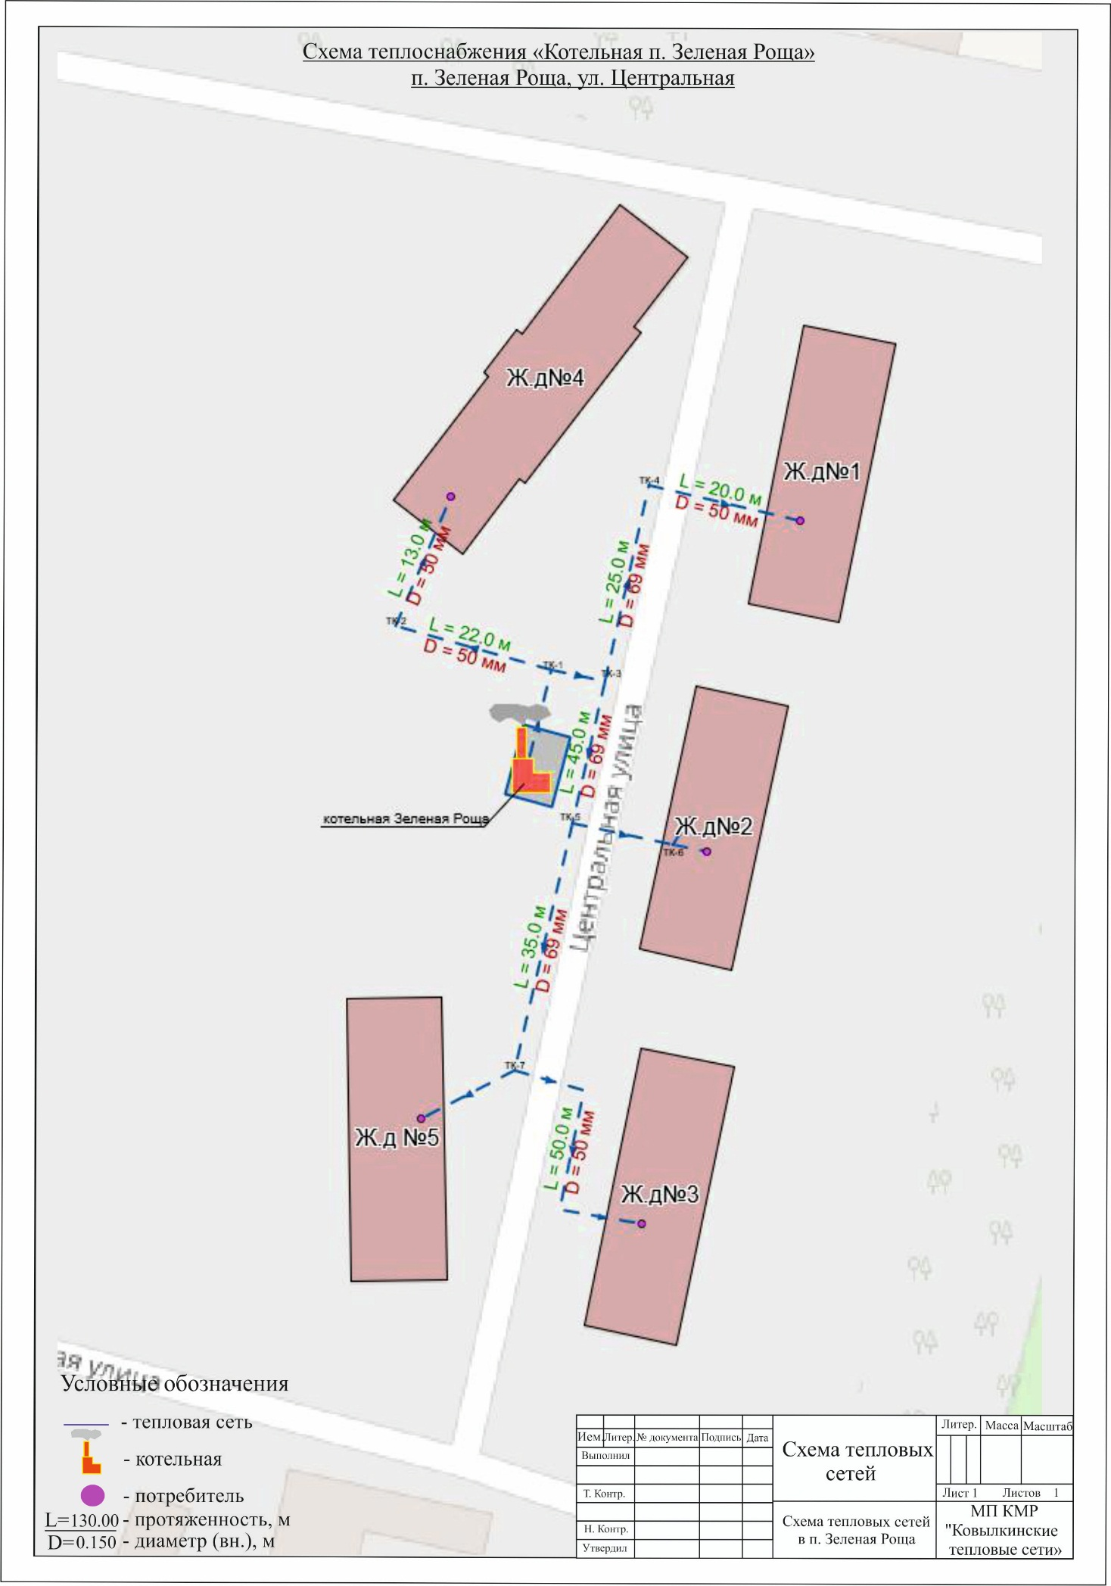
Рисунок 2. Зона действия котельной п. Зеленая Роща

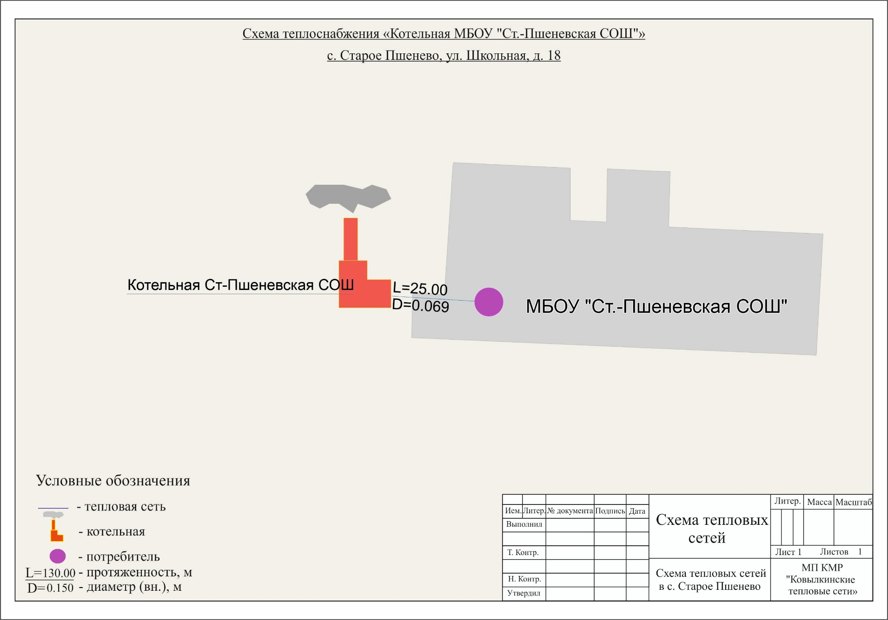
Рисунок 3. Зона действия котельной МБОУ "Ст.-Пшеневская СОШ

